GEA-Partner im EU-Projekt „Exquisheat“: Dekarbonisierung der Lebensmittelindustrie durch Wärmepumpentechnologie

Düsseldorf, 20. November 2025 – GEA, ein führender Anbieter von industrieller Wärmepumpen-Technologie, ist offizieller Partner des EU-Projekts „Exquisheat“. Das auf drei Jahre angelegte, von der EU finanzierte Projekt zielt darauf ab, die Dekarbonisierung der europäischen Lebensmittel- und Getränkeindustrie durch die Entwicklung standardisierter Wärmepumpenlösungen zu beschleunigen. Über einen Zeitraum von drei Jahren werden acht weitere Partner gemeinsam mit GEA industrielle Prozesse analysieren und Lösungen für wichtige Anwendungen in der Lebensmittelindustrie entwickeln, darunter Pasteurisierung, Verdampfung und Kältetechnologie.

Das Konsortium umfasst Akteure aus der Lebensmittel- und Wärmepumpenindustrie sowie Energieexperten und Auditoren, die mit der Marktsituation bestens vertraut sind. Verbände werden als Multiplikatoren fungieren, um die Projektergebnisse in ihren Netzwerken zu verbreiten und so eine direkte Markteinführung zu ermöglichen. Darüber hinaus wird eine Roundtable-Plattform für die konkrete Zusammenarbeit zwischen Akteuren aus der Lebensmittel- und Getränkeindustrie und Anbietern von Wärmepumpentechnologie eingerichtet.

Wichtiger Beitrag zur Erreichung der Ziele des Net Zero Industry Act der Europäischen Union

Durch die Vernetzung von Technologieanbietern und Endnutzern leistet das Projekt einen direkten Beitrag zum Strategischen Energietechnologieplan (SET-Plan) der EU und unterstützt die Ziele des Net Zero Industry Act (NZIA, Verordnung 2024/1735 über Netto-Null-Technologien), der darauf abzielt, die Produktionskapazitäten für Netto-Null-Technologien in der EU zu erhöhen. Diese Technologien sollen die Energiewende vorantreiben.

Bis 2030 soll die EU mindestens 40 Prozent ihres jährlichen Bedarfs an Netto-Null-Technologien (NNT) selbst decken können. Damit werden die Klima- und Energieziele der EU für 2030 und das Klimaneutralitätsziel für 2050 besser erreichbar. Dies soll die Wettbewerbsfähigkeit der europäischen Wirtschaft stärken, hochqualifizierte Arbeitsplätze schaffen und die Energieabhängigkeit der EU verringern.

Bereits das dritte EU-Wärmepumpenprojekt von GEA

Isabel Osterroth, GEA Senior Director Sustainable Engineering Solutions, und Kenneth Hoffmann, GEA Heat Pump Application Director, wurden von der EU in das Expertengremium des Projekts „Exquisheat“ berufen. Für GEA ist dies bereits das dritte hochkarätige EU-Projekt nach der Entwicklung einer Wärmepumpe mit dem natürlichen Kältemittel Ammoniak (2017) und der Entwicklung und Inbetriebnahme einer Hochtemperatur-Wärmepumpe für die Südzucker-Tochter Tiense Suiker im Jahr 2025 (EU-Spirit-Projekt) zur wirtschaftlichen Nutzung von industrieller Abwärme. „Die jeweiligen Expertenkommissionen für alle drei Projekte haben GEA als Partner ausgewählt, weil wir ein erfahrener Hersteller von maßgeschneiderten Hochtemperatur-Wärmepumpen für optimierte Effizienz und einen breiten Temperatur- und Leistungsbereich sind”, sagt Kenneth Hoffmann. Er fügt hinzu: „Deutschland will bis 2045 klimaneutral sein, die Europäische Union bis 2050. Das sind Ziele und damit verbundene Herausforderungen, die tiefgreifende Veränderungen in der Wärmeversorgung und der gesamten Energieversorgung erfordern, insbesondere für Industrieunternehmen. Die Wärmepumpenlösung von GEA ist hier ein wichtiger technologischer Wegbereiter.“

Einsatz von Wärmepumpen in der Lebensmittel- und Getränkeindustrie sehr vielversprechend

„Die Lebensmittel- und Getränkeindustrie ist aufgrund ihres hohen Wärmebedarfs, ihres Abwärmepotenzials und ihrer kontinuierlichen Produktionszyklen einer der vielversprechendsten Sektoren für die Integration von Wärmepumpen. Wir sind überzeugt, dass nachhaltige Wärme aus Wärmepumpen, die industrielle Abwärme nutzen, einen wichtigen Beitrag zur Dekarbonisierung der europäischen Lebensmittelindustrie leisten wird“, fährt Isabel Osterroth fort. „Dank unseres GEA NEXUS-Ansatzes, der unser internes Know-how in der Lebensmittel- und Getränkeverarbeitung mit fortschrittlichen Wärmepumpen- und Kältetechniklösungen kombiniert, unterstützen wir bereits eine Vielzahl von Kunden aus der Lebensmittel- und Getränkeindustrie bei der Dekarbonisierung ihrer Prozesse. Dies zeigt, dass Wärmepumpen eine bewährte Technologie für die Dekarbonisierung von Wärme sind.“

Klare Roadmap für 36 Monate „Exquisheat“

Isabel Osterroth und Kenneth Hoffmann erläutern die Roadmap für die nächsten 36 Monate. „Sie wird eine effektive Koordination zwischen allen Partnern gewährleisten und gleichzeitig industrielle Prozesse analysieren, um festzustellen, wo die Integration von Wärmepumpen die größte Wirkung erzielen kann. Auf dieser Grundlage wird das Konsortium standardisierte Lösungen für vier Hauptanwendungsbereiche entwickeln: Warmwasserbereitung, Pasteurisierung, Verdampfung und Kältetechnik.“ Parallel dazu werden die Partner Sensibilisierungs- und Stakeholder-Engagement-Aktivitäten durchführen und Workshops und Interviews mit Vertretern der Lebensmittelindustrie und Wärmepumpenlieferanten organisieren. Dieser Austausch wird dazu beitragen, Markthindernisse zu identifizieren und gemeinsam Lösungen zu entwickeln, die den tatsächlichen industriellen Anforderungen entsprechen.

Um eine langfristige Wirkung zu gewährleisten, werden im Rahmen des Projekts auch Geschäftsmodelle, Replikationsstudien und benutzerfreundliche Tools entwickelt, darunter praktische Leitfäden und eine Online-Checkliste, die Unternehmen dabei helfen sollen, die Machbarkeit der Integration von Wärmepumpen in ihre Prozesse zu bewerten. Umfassende Verbreitungs- und Kommunikationsmaßnahmen werden sicherstellen, dass die Ergebnisse des Projekts ein breites Publikum in ganz Europa erreichen, das Bewusstsein für industrielle Wärmepumpentechnologien schärfen und deren Einführung fördern.

Hintergrundinformationen

Neun Partner im Exquisheat-Projekt

Die Partner des Exquisheat-Projekts sind GEA, Veolia, Dr. Jacob Energy Research GmbH & Co. KG, European Heat Pump Association, National Energy Conservation Agency, AIT Austrian Institute of Technology GmbH, Food-Processing Initiative e.V., Asociacion Cluster Alimentario de Galicia, Clivet S.p.a.

https://ehpa.org

Der Net-Zero Industry Act (NZIA) der EU – ein Instrument zur Herstellung sauberer Technologien

Der Net-Zero Industry Act (NZIA) der EU ist eine Verordnung, die darauf abzielt, die Herstellung umweltfreundlicher Technologien innerhalb der EU zu steigern, um bis 2030 mindestens 40 % des jährlichen Bedarfs zu decken. Zu den wichtigsten Maßnahmen gehören die Vereinfachung der Genehmigungsverfahren für strategische Projekte, die Förderung von Innovationen durch regulatorische Sandkästen, die Förderung der öffentlichen Beschaffung nachhaltiger Produkte und die Gewinnung von Investitionen durch Plattformen wie Net-Zero Europe. Ziel ist es, die Wettbewerbsfähigkeit Europas zu stärken, Arbeitsplätze zu schaffen und die Energiesicherheit zu verbessern, indem die Abhängigkeit von externen Lieferketten verringert wird.

“Exquisheat” in den Sozialen Medien

LinkedIn: https://www.linkedin.com/company/exquisheat/about/?viewAsMember=true
- X (Twitter): https://x.com/exquisheat_eu
- YouTube: https://youtube.com/@exquisheateuproject?si=wkEqKc-hBLs7eIZC

Fotos:

Foto 1:

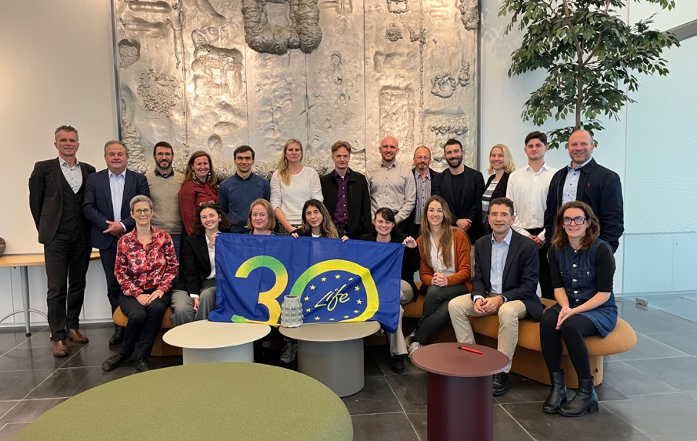

Foto 1, Bildunterschrift: Das EU-Projekt „Exquisheat“ wurde im Oktober 2025 in Brüssel ins Leben gerufen. Neun Partner aus sechs europäischen Ländern arbeiten an dem 36-monatigen Projekt, um zu ermitteln, wo Wärmepumpen im Lebensmittel- und Getränkesektor die größten Effizienzgewinne erzielen können, und um reproduzierbare und marktreife Lösungen zu entwickeln. (Foto: EU-Projekt Exquisheat)

Foto 2:

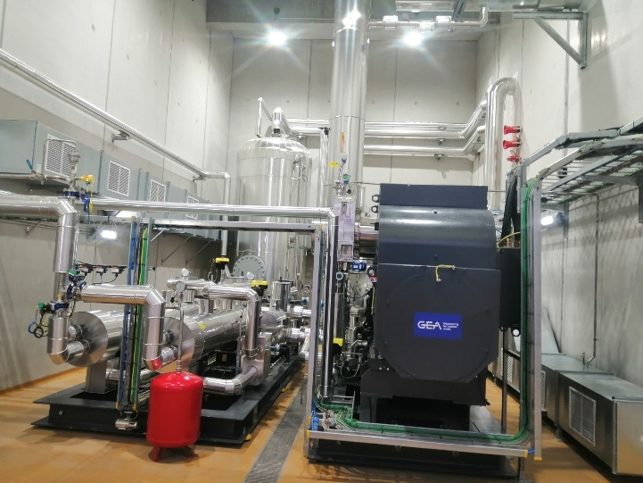

Foto 2, Bildunterschrift: Für GEA ist dies bereits das dritte hochkarätige EU-Projekt nach der Entwicklung einer Wärmepumpe mit dem natürlichen Kältemittel Ammoniak (2017) und der Entwicklung und Inbetriebnahme einer Hochtemperatur-Wärmepumpe für die Südzucker-Tochter Tiense Suiker im Jahr 2025 (EU-Spirit-Projekt, Foto) zur wirtschaftlichen Nutzung industrieller Abwärme. (Foto: GEA)

Grafik:

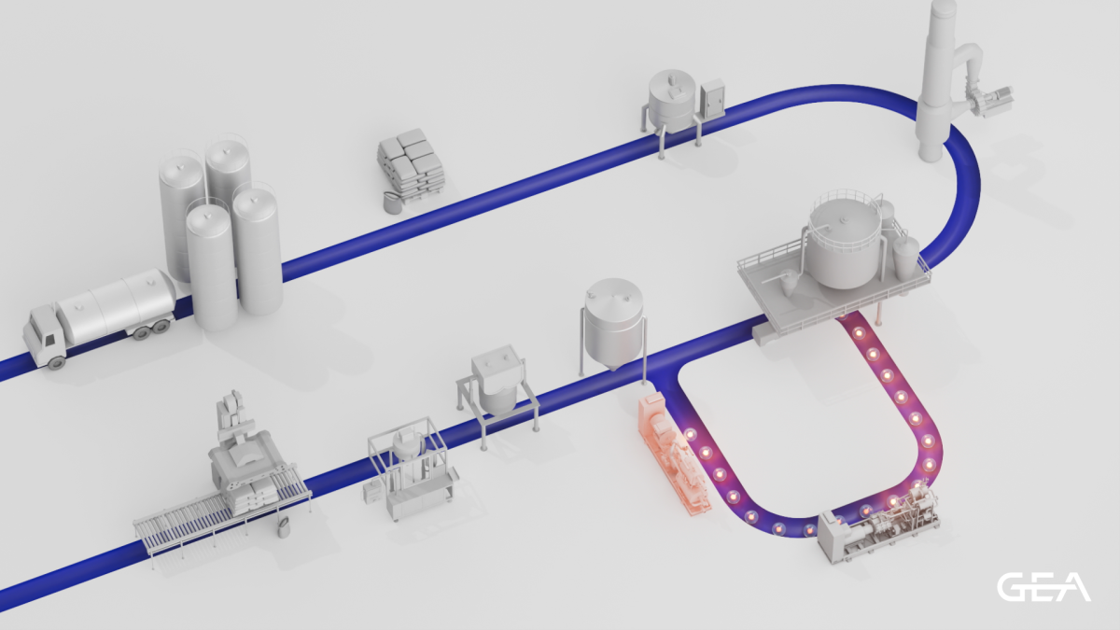

Grafik: Bildunterschrift: Wärmepumpe: ein wichtiger Faktor in den ganzheitlichen technischen Lösungen von GEA NEXUS, die die Dekarbonisierung in der Lebensmittel- und Getränkeherstellung vorantreiben. (Grafik: GEA)

HINWEISE AN DIE REDAKTION

- Weitere Informationen zu GEA
- Zur GEA Presseseite
- Zur GEA Mediathek
- Hintergrundinformationen zu aktuellen Themen finden Sie unter Features
- Folgen Sie GEA auf  

Über GEA
GEA ist weltweit einer der größten Systemanbieter für die Nahrungsmittel-, Getränke- und Pharmaindustrie. Der 1881 gegründete und international tätige Technologiekonzern fokussiert sich dabei auf Maschinen und Anlagen sowie auf anspruchsvolle Prozesstechnik, Komponenten und umfassende Service-Dienstleistungen. So wird beispielsweise jeder zweite Pharmaseparator für essenzielle Gesundheitsprodukte wie Impfstoffe oder neuartige Biopharmazeutika von GEA hergestellt. Im Lebensmittelbereich wird jede vierte Nudelpackung oder jedes dritte Hähnchen-Nugget mit Technologie von GEA verarbeitet. Mit mehr als 18.000 Beschäftigten erwirtschaftete der Konzern im Geschäftsjahr 2024 in über 150 Ländern einen Umsatz von rund 5,4 Mrd. EUR. Weltweit verbessern die Anlagen, Prozesse und Komponenten von GEA die Effizienz und Nachhaltigkeit in der Produktion von Kunden. Sie tragen erheblich dazu bei, den CO2-Ausstoß, den Einsatz von Plastik und Lebensmittelabfall zu reduzieren. Dadurch leistet GEA einen entscheidenden Beitrag auf dem Weg in eine nachhaltige Zukunft, ganz im Sinne des Unternehmensleitbildes: „Engineering for a better world“.

GEA ist im DAX und im STOXX® Europe 600 Index notiert und ist darüber hinaus Bestandteil der führenden Nachhaltigkeitsindizes DAX 50 ESG, MSCI Global Sustainability sowie Dow Jones Best-in-Class World und Best-in-Class Europe.

Weitere Informationen finden Sie im Internet unter gea.com.
Sollten Sie keine weiteren Mitteilungen der GEA erhalten wollen, senden Sie bitte eine E-Mail an pr@gea.com.

Für Medienanfragen wenden Sie sich bitte an:

Media Relations GEA
Dr. Michael Golek
Peter-Müller-Str. 12, 40468 Düsseldorf
Telefon +49 211 91361505
Tel. +491736205746
michael.golek@gea.com

